ΕΛΜΕ ΠΕΙΡΑΙΑ Πειραιάς, 07/06/2017
Κολοκοτρώνη 6, Πειραιάς Πρωτ.:
Τηλ. : 2104124810
Προς: - Συναδέλφους ΕΛΜΕ Πειραιά

-
Φαξ : 2103000423
e-mail : elmepeir@yahoo.gr
www.elmepeiraia.gr

ΓΙΑ ΤΙΣ ΣΥΝΑΝΤΗΣΕΙΣ ΤΗΣ ΕΛΜΕ ΜΕ ΤΟΥΣ ΠΡΟΕΔΡΟΥΣ ΤΩΝ ΒΑΘΜΟΛΟΓΙΚΩΝ-ΕΞΕΤΑΣΤΙΚΩΝ ΚΕΝΤΡΩΝ ΤΟΥ ΠΕΙΡΑΙΑ

Το Δ.Σ. της ΕΛΜΕ Πειραιά πραγματοποίησε συνάντηση και με τους 3 Προέδρους των Εξεταστικών-Βαθμολογικών Κέντρων του Πειραιά.
Στις συναντήσεις η ΕΛΜΕ, αφού ευχήθηκε σε όλους καλή επιτυχία στο έργο τους, ζήτησε να ενημερωθεί για:

- Τυχόν προβλήματα και δυσκολίες στη λειτουργία των Κέντρων, που η ΕΛΜΕ οφείλει διεκδικητικά να αναδείξει. Από τις συναντήσεις προέκυψε π.χ. η ελλιπής στελέχωση του 2ου Εξεταστικού-Βαθμολογικού (δεν προβλέπεται ο ορισμός Συντονιστών), την οποία η ΕΛΜΕ ανέδειξε με σχετική ανακοίνωσή της (125/31-05-2017), αλλά και με παράσταση διαμαρτυρίας στη ΔΙΔΕ Πειραιά (2/6/2017).

- Για το ποσοστό ανανέωσης στις Επιτροπές των Βαθμολογικών, που αποτελεί πάγιο αίτημα της ΕΛΜΕ.
Στο ζήτημα αυτό, οι Πρόεδροι των δύο Βαθμολογικών (Γ/σιο Φαλήρου και ΓΕΛ Ρέντη) ανέφεραν ότι η ανανέωση των Επιτροπών κυμαίνεται σε ποσοστό 30-35% από πέρσι (Επιτροπές και Επικουρικό). Το 3ο Κέντρο (7ο ΓΕΛ Πειραιά) είναι καινούριο, άρα και η Επιτροπή (δεν προβλέπονται Συντονιστές, μόνο τέσσερα άτομα στη Γραμματεία).
Ωστόσο, παρά το γεγονός ότι το ποσοστό μοιάζει ικανοποιητικό, η ΕΛΜΕ χρειάζεται κι άλλα στοιχεία, προκειμένου να διαμορφώσει ολοκληρωμένη άποψη για το αν υπάρχει ικανοποιητική διαδικασία ανανέωσης. Συγκεκριμένα, χρειάζεται τη σύνθεση των Επιτροπών (Νομαρχιακής, Λυκειακών, Βαθμολογικών) φέτος και τα δύο προηγούμενα τουλάχιστον χρόνια, τα οποία έχει ζητήσει επίσημα από τη ΔΙΔΕ Πειραιά (123/30-05-2017). Κι αυτό γιατί:

- Φαίνεται (σύμφωνα με τους ισχυρισμούς των ίδιων των Προέδρων), ότι ένας κορμός που απαρτίζει χρόνια τις Επιτροπές παραμένει συνεχώς ο ίδιος. Αλλάζει, μόνο αν το ζητήσει ο ίδιος! Το ζήτημα αυτό είναι πολύ σοβαρό. Απόψεις όπως: "θα περιοριστώ σε ένα κύκλο ανθρώπων, που ξέρω ότι μπορούν" ή "δεν μπορώ να ανανεώνω με κριτήριο το ποσοστό, γιατί δεν ξέρουν όλοι", "πρέπει να είναι αποτελεσματικοί και αξιόπιστοι" (!) κ.α. είναι καταδικαστέες και απαράδεκτες! Κανείς δεν μπορεί να χρήζεται αξιολογητής συναδέλφων. Όλοι οι συνάδελφοι είναι ικανοί να προσφέρουν εργασία, όταν τους δοθεί η ευκαιρία.

- Αναφέρθηκε στις συναντήσεις ότι ασκήθηκαν "υπόγειες" πιέσεις για συμμετοχή (ή όχι) συγκεκριμένων συναδέλφων στις Επιτροπές! Πρόκειται για απαράδεκτο γεγονός, που θυμίζει τις πρακτικές όλων των προηγούμενων Διοικήσεων, με προηγούμενες Κυβερνήσεις. Αναφέρθηκε μάλιστα ότι υπήρχε συνάντηση συγκεκριμένης παράταξης με Πρόεδρο Βαθμολογικού, μετά από αίτημα της παράταξης! Κι' αυτό, όταν ήταν γνωστό ότι η ΕΛΜΕ θα συναντηθεί με όλους τους Προέδρους. Η παράταξη αυτή οφείλει να απαντήσει στον κλάδο γιατί ζήτησε συνάντηση ξεχωριστά από την ΕΛΜΕ (χωρίς μάλιστα να θέσει κάποιο ιδιαίτερο ζήτημα στο Δ.Σ.) και τι ειπώθηκε σε αυτή! Συμπερασματικά, η συμμετοχή συγκεκριμένων "δικών μας παιδιών" στις Επιτροπές (π.χ. διορισμένο μέλος του ΠΥΣΔΕ Πειραιά) ασφαλώς και δεν αποτελεί ουσιαστική διαδικασία ανανέωσης, ακόμα και αν φαίνεται ποσοστιαία ως τέτοια. Η ΕΛΜΕ θα επανέλθει στο ζήτημα αυτό.

Παράλληλα, από τις συναντήσεις αναδείχτηκαν και πάγια προβλήματα στη λειτουργία των Κέντρων, όπως:

- Δεν προβλέπεται διαδικασία κατάθεσης αιτήσεων συμμετοχής στις Επιτροπές (Γραμματεία, Συντονιστές), παρά μόνο για το Επικουρικό Προσωπικό. Το γεγονός αυτό δίνει τη δυνατότητα στη Διοίκηση να αυθαιρετεί. Προξενεί προβλήματα και στη διαδικασία ανανέωσης, αντικατάστασης μελών των Επιτροπών.

- Οι αμοιβές παραμένουν σε άθλια, εξευτελιστικά επίπεδα, με συνέπεια να αποτελούν αντικίνητρο για την συμμετοχή των συναδέλφων (Επικουρικό, Βαθμολογητές, Εξεταστές, Επιτηρητές).
Διεκδικούμε:
- Την στελέχωση όλων των Βαθμολογικών με όλο το αναγκαίο προσωπικό.
- Την ουσιαστική ανανέωση όλων των Επιτροπών.
- Τον καθορισμό διαδικασίας αιτήσεων για όλες τις θέσεις ευθύνης.
- Την αύξηση της αποζημίωσης για την συμμετοχή στις Πανελλαδικές, όπως και την έγκαιρη καταβολή των χρημάτων.

ΓΙΑ ΤΟ Δ.Σ. ΤΗΣ ΕΛΜΕ

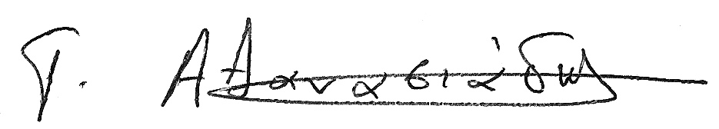
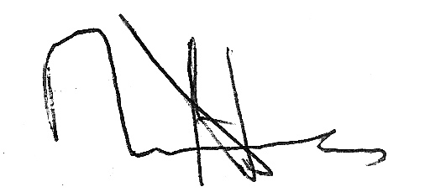
Ο ΠΡΟΕΔΡΟΣ Ο Γ. ΓΡΑΜΜΑΤΕΑΣ

ΠΑΤΙΔΗΣ ΗΛΙΑΣ ΑΘΑΝΑΣΙΑΔΗΣ ΓΙΩΡΓΟΣ

